Beck+Heun weiter auf Wachstumskurs
Neubau des Aluminiumprofilzentrums gestartet

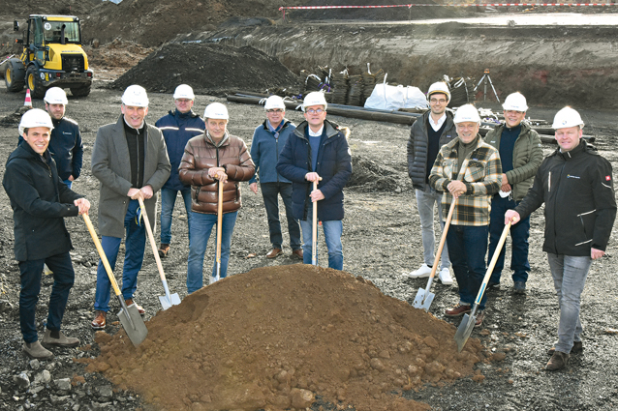

Beck+Heun und das Bauunternehmen Bührer+Wehling beim gemeinsamen Spatenstich (v.l.):
Philipp Beck, Christoph Roters (Bührer+Wehling), Michael Köberle (Landrat Limburg-Weilburg), Dieter Schröder, Bernd Beck, Werner Hermann (Gemeinde Mengerskirchen), Thomas Scholz (Bürgermeister Mengerskirchen), Jonas Beck, Volker Beck, André Lisken, Christian Kahmen (Bührer+Wehling)
Foto: Beck+Heun

Beck+Heun weiter auf Wachstumskurs
Neubau des Aluminiumprofilzentrums gestartet

14. Dezember 2021

Mit einem symbolischen Spatenstich am 2. Dezember 2021 startete in Mengerskirchen der Neubau eines hochmodernen Aluminiumprofilzentrums von Beck+Heun. Unmittelbar neben dem Verwaltungs- und Produktionsgebäude „Campus“ in der Erlenwiese entsteht in den nächsten Monaten eine der modernsten Produktionslinien für die Fertigung und Konfektionierung von Aluminiumprofilen.

Mehr als drei Millionen Euro investiert der innovative Rollladenkastenspezialist Beck+Heun in die rund 2.000 Quadratmeter große Produktionshalle. Im ersten Schritt sollen hier Aluminiumführungsschienen für das umfangreiche Aufsatzkastenprogramm wie ROKA TOP® 2, ROKA TOP® 2 Plus und ROKA TOP® SHADOW 1+2 produziert werden. Dabei setzt man in Mengerskirchen auf modernste Fertigungstechnik. Für die Zukunft sieht man sich durch die Produktionserweiterung deutlich unabhängiger von Zulieferern und damit auch flexibler bei den Liefer- und Reaktionszeiten.

Auch in punkto Nachhaltigkeit und Klimaschutz soll das neue Aluminiumprofilzentrum beispielhaft für die gesamte Region werden: So sorgt die auf dem neuen Hallendach installierte PV-Anlage für die Bereitstellung von Strom aus regenerativen Quellen. Der aus dem Sonnenlicht erzeugte Strom fließt unmittelbar in die Produktion, Überschüsse werden ins Netz eingespeist.

„Der Bau des Aluminiumprofilzentrums ist für Beck+Heun ein Meilenstein in der Firmengeschichte, weil wir dadurch einen wichtigen Bestandteil unseres Aufsatzkastenprogramms in Zukunft selbst, vor Ort und individuell fertigen können“, erläutert Inhaber und Geschäftsführer Bernd Beck. „Zudem schaffen wir 20 neue Arbeitsplätze und damit auch einen Mehrwert für die Region.“ Pünktlich zum 60-jährigen Firmenjubiläum im kommenden Jahr werden die Anlagen fertiggestellt und die Aluminiumprofilproduktion gestartet sein. „Beck+Heun wird mit dieser Investition dem Kundenwunsch nach individueller Herstellung schneller und besser nachkommen“, ergänzt Geschäftsführer Philipp Beck abschließend.

Manu B+HNeubau202112
2.071 Zeichen

B+HNeubau001
Beck+Heun und das Bauunternehmen Bührer+Wehling beim gemeinsamen Spatenstich (v.l.):
Philipp Beck, Christoph Roters (Bührer+Wehling), Michael Köberle (Landrat Limburg-Weilburg), Dieter Schröder, Bernd Beck, Werner Hermann (Gemeinde Mengerskirchen), Thomas Scholz (Bürgermeister Mengerskirchen), Jonas Beck, Volker Beck, André Lisken, Christian Kahmen (Bührer+Wehling)
Foto: Beck+Heun

xxx

Über Beck+Heun
Die Marke Beck+Heun steht für nahezu 60 Jahre Erfahrung in der Entwicklung des Kernproduktes Rollladenkasten. Daraus ist ein Vollsortiment sämtlicher Varianten entstanden, das in diesem Umfang einzigartig ist. Zudem wurde das Produkt- und Leistungsspektrum lange schon erweitert – Beck+Heun fertigt zukunftsweisende Beschattungs-, Dämm- und Lüftungslösungen rund um das gesamte Fenster. Weitere Informationen finden Sie unter: www.beck-heun.de

Pressekontakt Beck+Heun GmbH
Flüstertüte - Presse- und Öffentlichkeitsarbeit
Sven-Erik Tornow, Entenweg 15, D-50829 Köln
Fon: 0221-27 89 004, Fax: 0221-27 89 009
Email: Sven.Tornow@fluestertuete.de
www.fluestertuete.de

